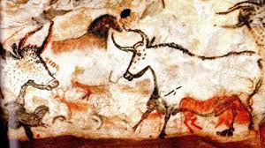
ACTIVITES CENTRE DE LOISIRS SAINT JOSEPH PERIODE N°1
Thème : préhistoire
MATERNELLES
 | MERCREDI 07/09 | MERCREDI 14/09 | MERCREDI 21/09 | MERCREDI 28/09 | MERCREDI 05/10 | MERCREDI  12/10 | MERCREDI 19/10
Matin  Après-midi | Journée intégration tous ensemble :  Jeux de présentation, règles de vie, présentation du thème, petits jeux, petites déco pour la salle | Activité manuelle Création  Cro- Magnon personnalisé  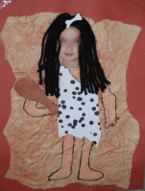  Jeux sportifs : Poules, renards, vipères (version dinosaures) | Activité manuelle Création calendrier anniversaire  Création empreinte à l’argile  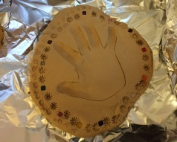 | Création d’une fresque géante par groupe  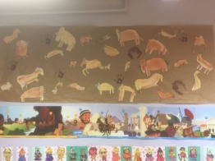  Décoration de l’argile | SORTIE PARC FRANCK BAYLE | PEINTURE AVEC LES MAINS  Parcours du combattant | SORTIE KIZOU

